Лист №
Всего листов
Заявление принято
Заявление
1
2
регистрационный номер
в
количество листов заявления
количество прилагаемых документов
,
(наименование органа местного самоуправления, органа
в том числе оригиналов
, копий
,
государственной власти субъекта Российской Федерации -
городов федерального значения или органа местного
самоуправления внутригородского муниципального
образования города федерального значения,
уполномоченного законом субъекта Российской
Федерации
на присвоение объектам адресации адресов)
количество листов в оригиналах
Ф.И.О. должностного лица
подпись должностного лица
, копиях
дата
«
«
г.
3.1 Прошу в отношении объекта адресации:
Вид:
Земельный участок
Здание
Сооружение
Помещение
Объект незавершенного
строительства
3.2 Присвоить адрес
В связи с:
Образованием земельного участка(ов) из земель, находящихся в государственной или
муниципальной собственности
Количество образуемых земельных
участков
Дополнительная информация:
Образованием земельного участка(ов) путем раздела земельного участка
Количество образуемых земельных
участков
Кадастровый номер земельного участка,
раздел которого осуществляется
Адрес земельного участка, раздел которого осуществляется
Образованием земельного участка путем объединения земельных участков
Количество объединяемых земельных
участков
Кадастровый номер объединяемого
Адрес объединяемого земельного участка
1
земельного участка
1
1 Строка дублируется для каждого объединенного земельного участка.
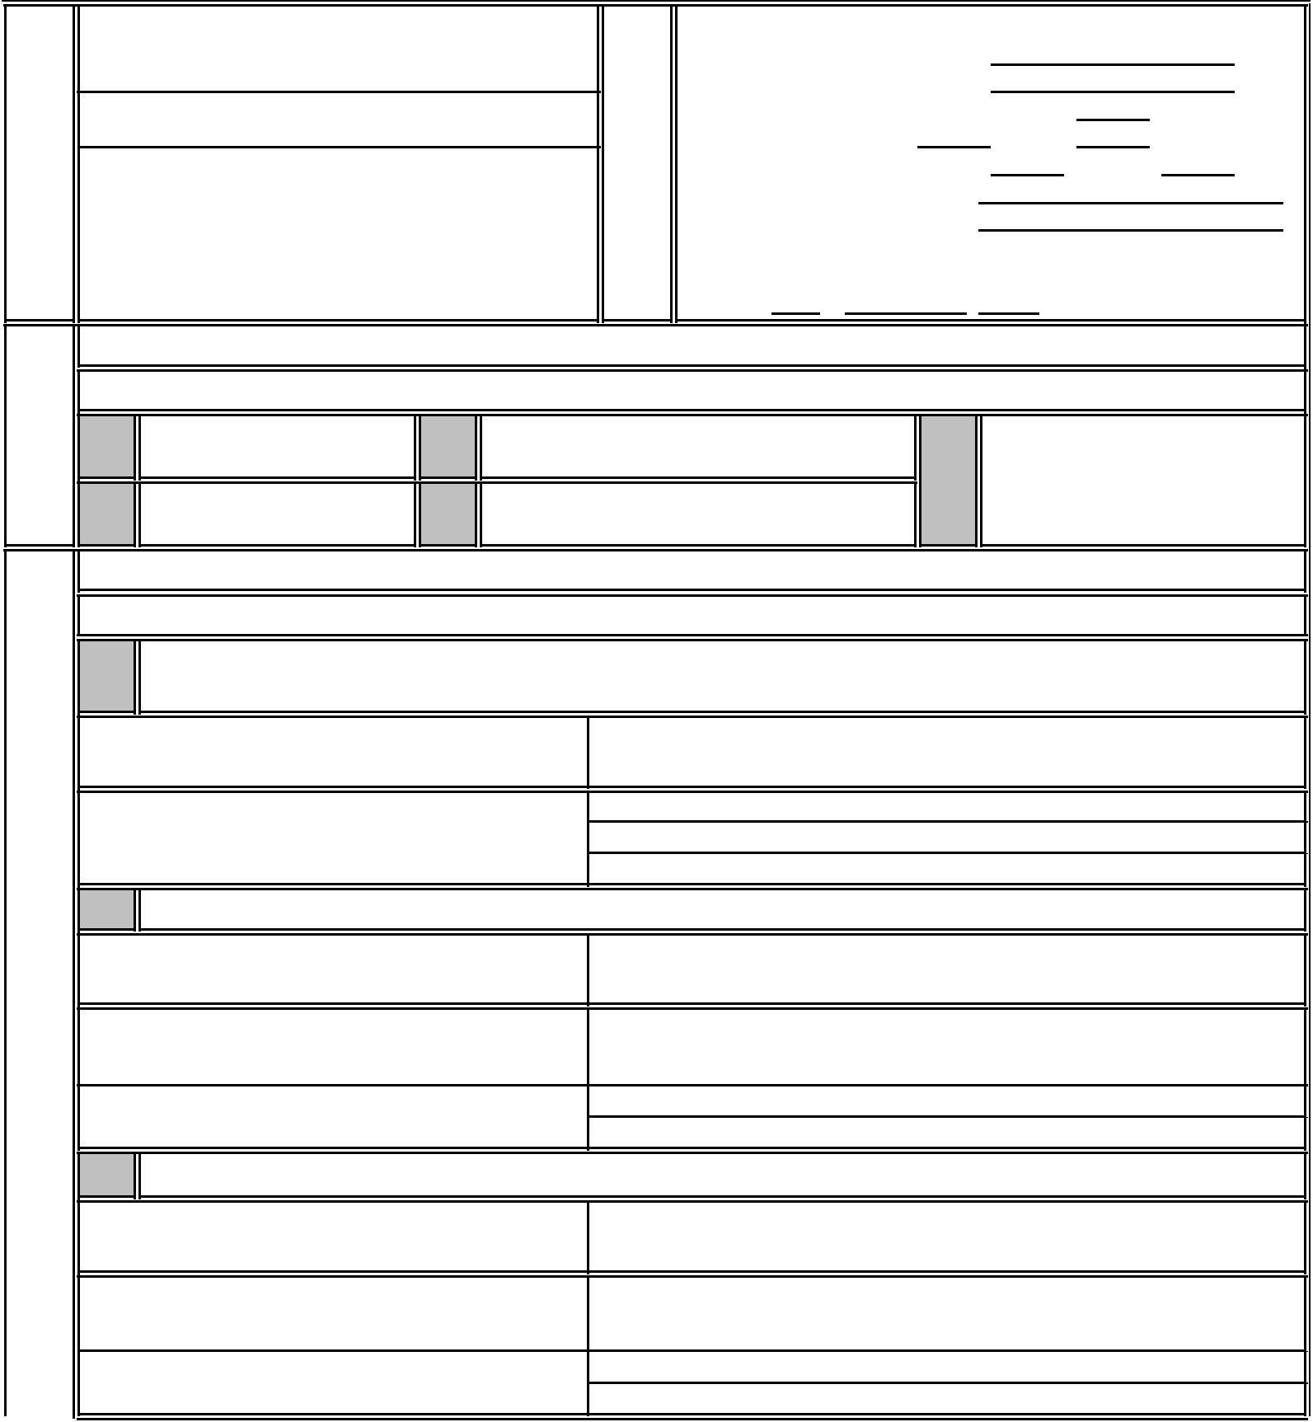

Приложение № 1
к Административному регламенту
предоставления муниципальной услуги
«Присвоение, аннулирование адреса объекту адресации»

ФОРМА
заявления о присвоении объекту адресации адреса
или аннулировании его адреса

Лист №
Всего листов
Образованием земельного участка(ов) путем выдела из земельного участка
Количество образуемых земельных
участков (за исключением земельного
участка, из которого осуществляется
выдел)
Кадастровый номер земельного участка,
из которого осуществляется выдел
Адрес земельного участка, из которого осуществляется выдел
Образованием земельного участка(ов) путем перераспределения земельных участков
Количество образуемых земельных
Количество земельных участков, которые перераспределяются
участков
Кадастровый номер земельного участка,
который перераспределяется
2
Адрес земельного участка, который перераспределяется
2
Строительством, реконструкцией здания, сооружения
Наименование объекта строительства
(реконструкции) в соответствии с
проектной документацией
Кадастровый номер земельного участка,
на котором осуществляется
Адрес земельного участка, на котором осуществляется
строительство (реконструкция)
строительство (реконструкция)
Подготовкой в отношении следующего объекта адресации документов, необходимых для
осуществления государственного кадастрового учета указанного объекта адресации, в случае,
если в соответствии с Градостроительным кодексом Российской Федерации,
законодательством субъектов Российской Федерации о градостроительной деятельности для его
строительства, реконструкции выдача разрешения на строительство не требуется
Тип здания, сооружения, объекта
незавершенного строительства
Наименование объекта строительства
(реконструкции) (при наличии проектной
документации указывается в соответствии
с проектной документацией)
Кадастровый номер земельного участка,
на котором осуществляется
Адрес земельного участка, на котором осуществляется
строительство (реконструкция)
строительство (реконструкция)
Переводом жилого помещения в нежилое помещение и нежилого помещения в жилое
помещение
Кадастровый номер помещения
Адрес помещения
2 Строка дублируется для каждого перераспределенного земельного участка.
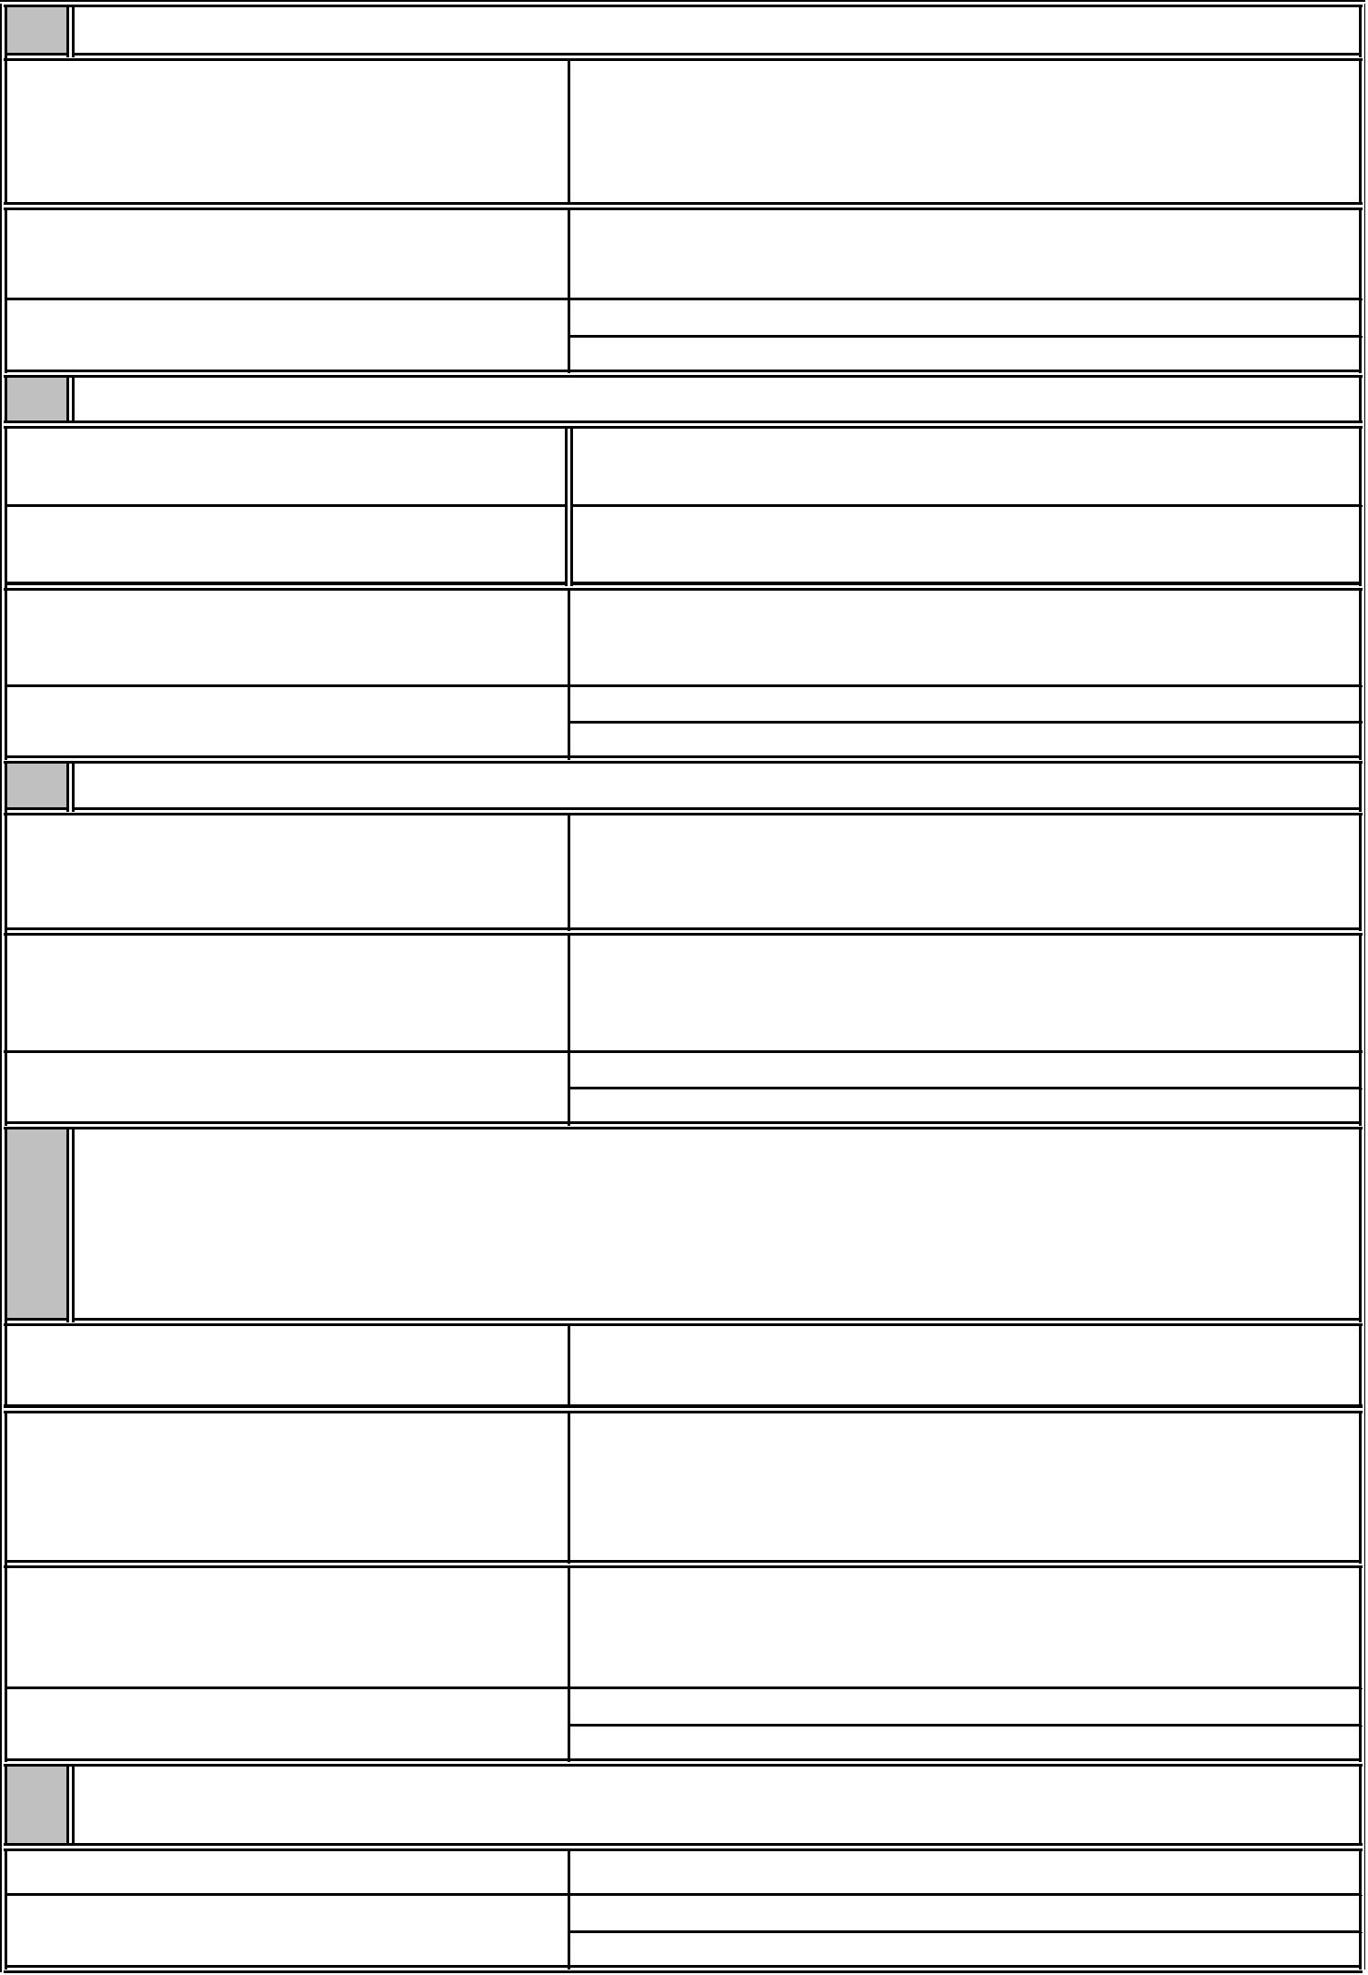

Лист №
Всего листов
Образованием помещения(ий) в здании, сооружении путем раздела здания, сооружения
Образование жилого помещения
Образование нежилого помещения
Количество образуемых помещений
Количество образуемых помещений
Кадастровый номер здания, сооружения
Адрес здания, сооружения
Дополнительная информация:
Образованием помещения(ий) в здании, сооружении путем раздела помещения
Назначение помещения
(жилое (нежилое) помещение)
Вид помещения
3
Количество помещений
3
3
Кадастровый номер помещения, раздел которого
осуществляется
Адрес помещения, раздел которого осуществляется
Дополнительная информация:
Образованием помещения в здании, сооружении путем объединения помещений в здании,
сооружении
Образование жилого помещения
Образование нежилого помещения
Количество объединяемых помещений
Кадастровый номер объединяемого
Адрес объединяемого помещения
4
помещения
4
Дополнительная информация:
Образованием помещения в здании, сооружении путем переустройства и (или) перепланировки
мест общего пользования
Образование жилого помещения
Количество образуемых помещений
Образование нежилого помещения
Кадастровый номер здания, сооружения
Адрес здания, сооружения
Дополнительная информация:
3 Строка дублируется для каждого разделенного помещения.
4 Строка дублируется для каждого объединенного помещения.
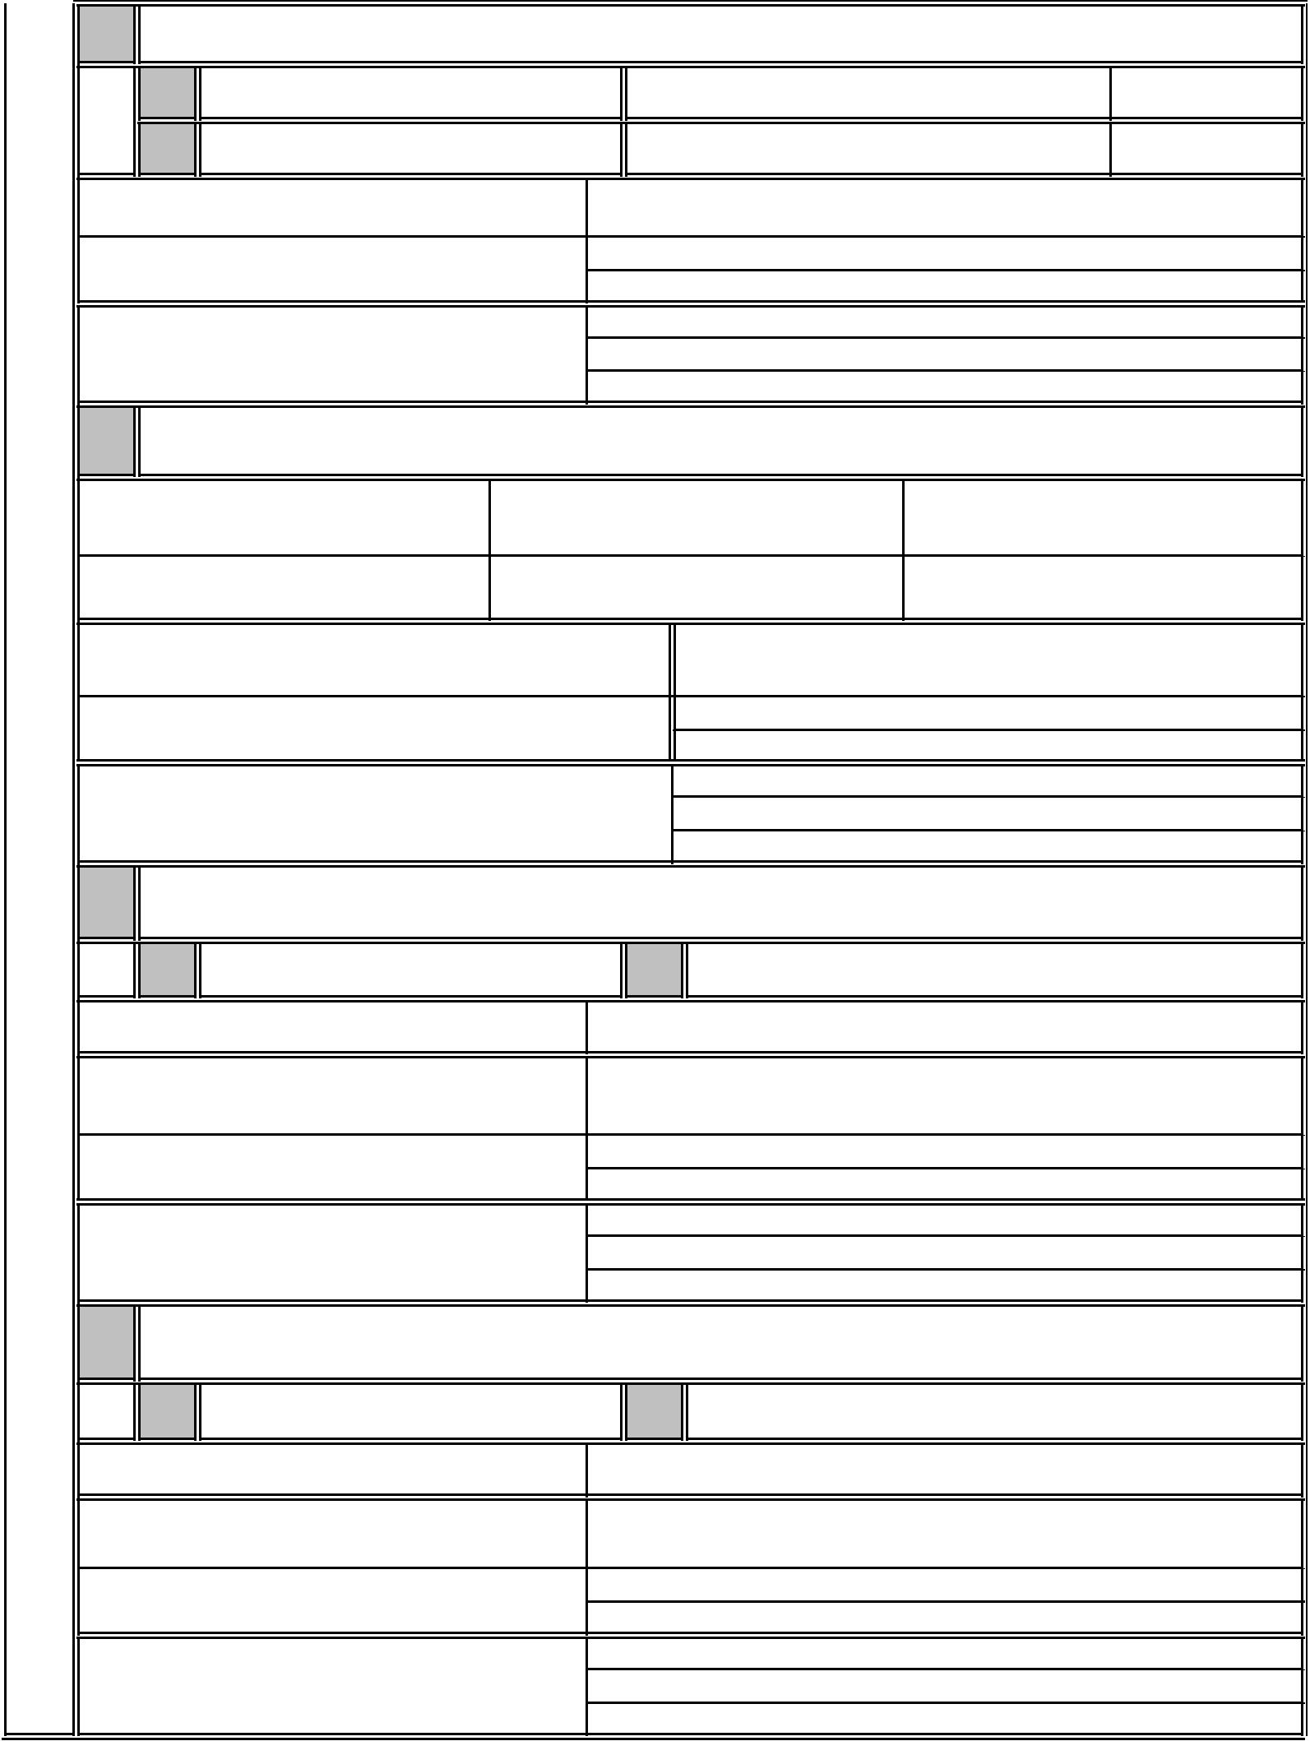

Лист №
Всего листов
3.3 Аннулировать адрес объекта адресации:
Наименование страны
Наименование субъекта Российской
Федерации
Наименование муниципального района,
городского округа или внутригородской
территории (для городов федерального
значения) в составе субъекта Российской
Федерации
Наименование поселения
Наименование внутригородского района
городского округа
Наименование населенного пункта
Наименование элемента планировочной
структуры
Наименование элемента улично-дорожной
сети
Номер земельного участка
Тип и номер здания, сооружения или
объекта незавершенного строительства
Тип и номер помещения, расположенного в
здании или сооружении
Тип и номер помещения в пределах
квартиры (в отношении коммунальных
квартир)
Дополнительная информация:
В связи с:
Прекращением существования объекта адресации
Отказом в осуществлении кадастрового учета объекта адресации по основаниям, указанным
в пунктах 1 и 3 части 2 статьи 27 Федерального закона от 24 июля 2007 года № 221-ФЗ
"О государственном кадастре недвижимости" (Собрание законодательства Российской Федерации,
2007, № 31, ст. 4017; 2008, № 30, ст. 3597; 2009, № 52, ст. 6410; 2011, № 1, ст. 47; № 49, ст. 7061;
№ 50, ст. 7365; 2012, № 31, ст. 4322; 2013, № 30, ст. 4083; официальный интернет-портал правовой
информации www.pravo.gov.ru, 23 декабря 2014 г.)
Присвоением объекту адресации нового адреса
Дополнительная информация:

Лист №
Всего листов
4
Собственник объекта адресации или лицо, обладающее иным вещным правом на объект адресации
физическое лицо:
отчество (полностью)
(при наличии):
ИНН (при
наличии):
фамилия:
имя (полностью):
вид:
серия:
номер:
документ,
удостоверяющий
личность:
дата выдачи:
»
кем выдан:
«
г.
адрес электронной почты
(при наличии):
почтовый адрес:
телефон для связи:
юридическое лицо, в том числе орган государственной власти, иной государственный орган,
орган местного самоуправления:
полное наименование:
ИНН (для российского юридического лица):
КПП (для российского юридического лица):
страна регистрации
(инкорпорации)
(для иностранного юридического
лица):
дата регистрации
(для иностранного
юридического лица):
номер регистрации
(для иностранного
юридического лица):
«
»
г.
адрес электронной почты
(при наличии):
почтовый адрес:
телефон для связи:
Вещное право на объект адресации:
право собственности
право хозяйственного ведения имуществом на объект адресации
право оперативного управления имуществом на объект адресации
право пожизненно наследуемого владения земельным участком
право постоянного (бессрочного) пользования земельным участком
5
Способ получения документов (в том числе решения о присвоении объекту адресации адреса или
аннулировании его адреса, оригиналов ранее представленных документов, решения об отказе в присвоении
(аннулировании) объекту адресации адреса):
Лично
В многофункциональном центре
Почтовым отправлением по адресу:
В личном кабинете Единого портала государственных и муниципальных услуг (с момента реализации
технической возможности)
В личном кабинете федеральной информационной адресной системы
На адрес электронной почты (для
сообщения о получении заявления и
документов)
6
Расписку в получении документов прошу:
Выдать лично
Расписка получена:
(подпись заявителя)
Направить почтовым отправлением
по адресу:
Не направлять
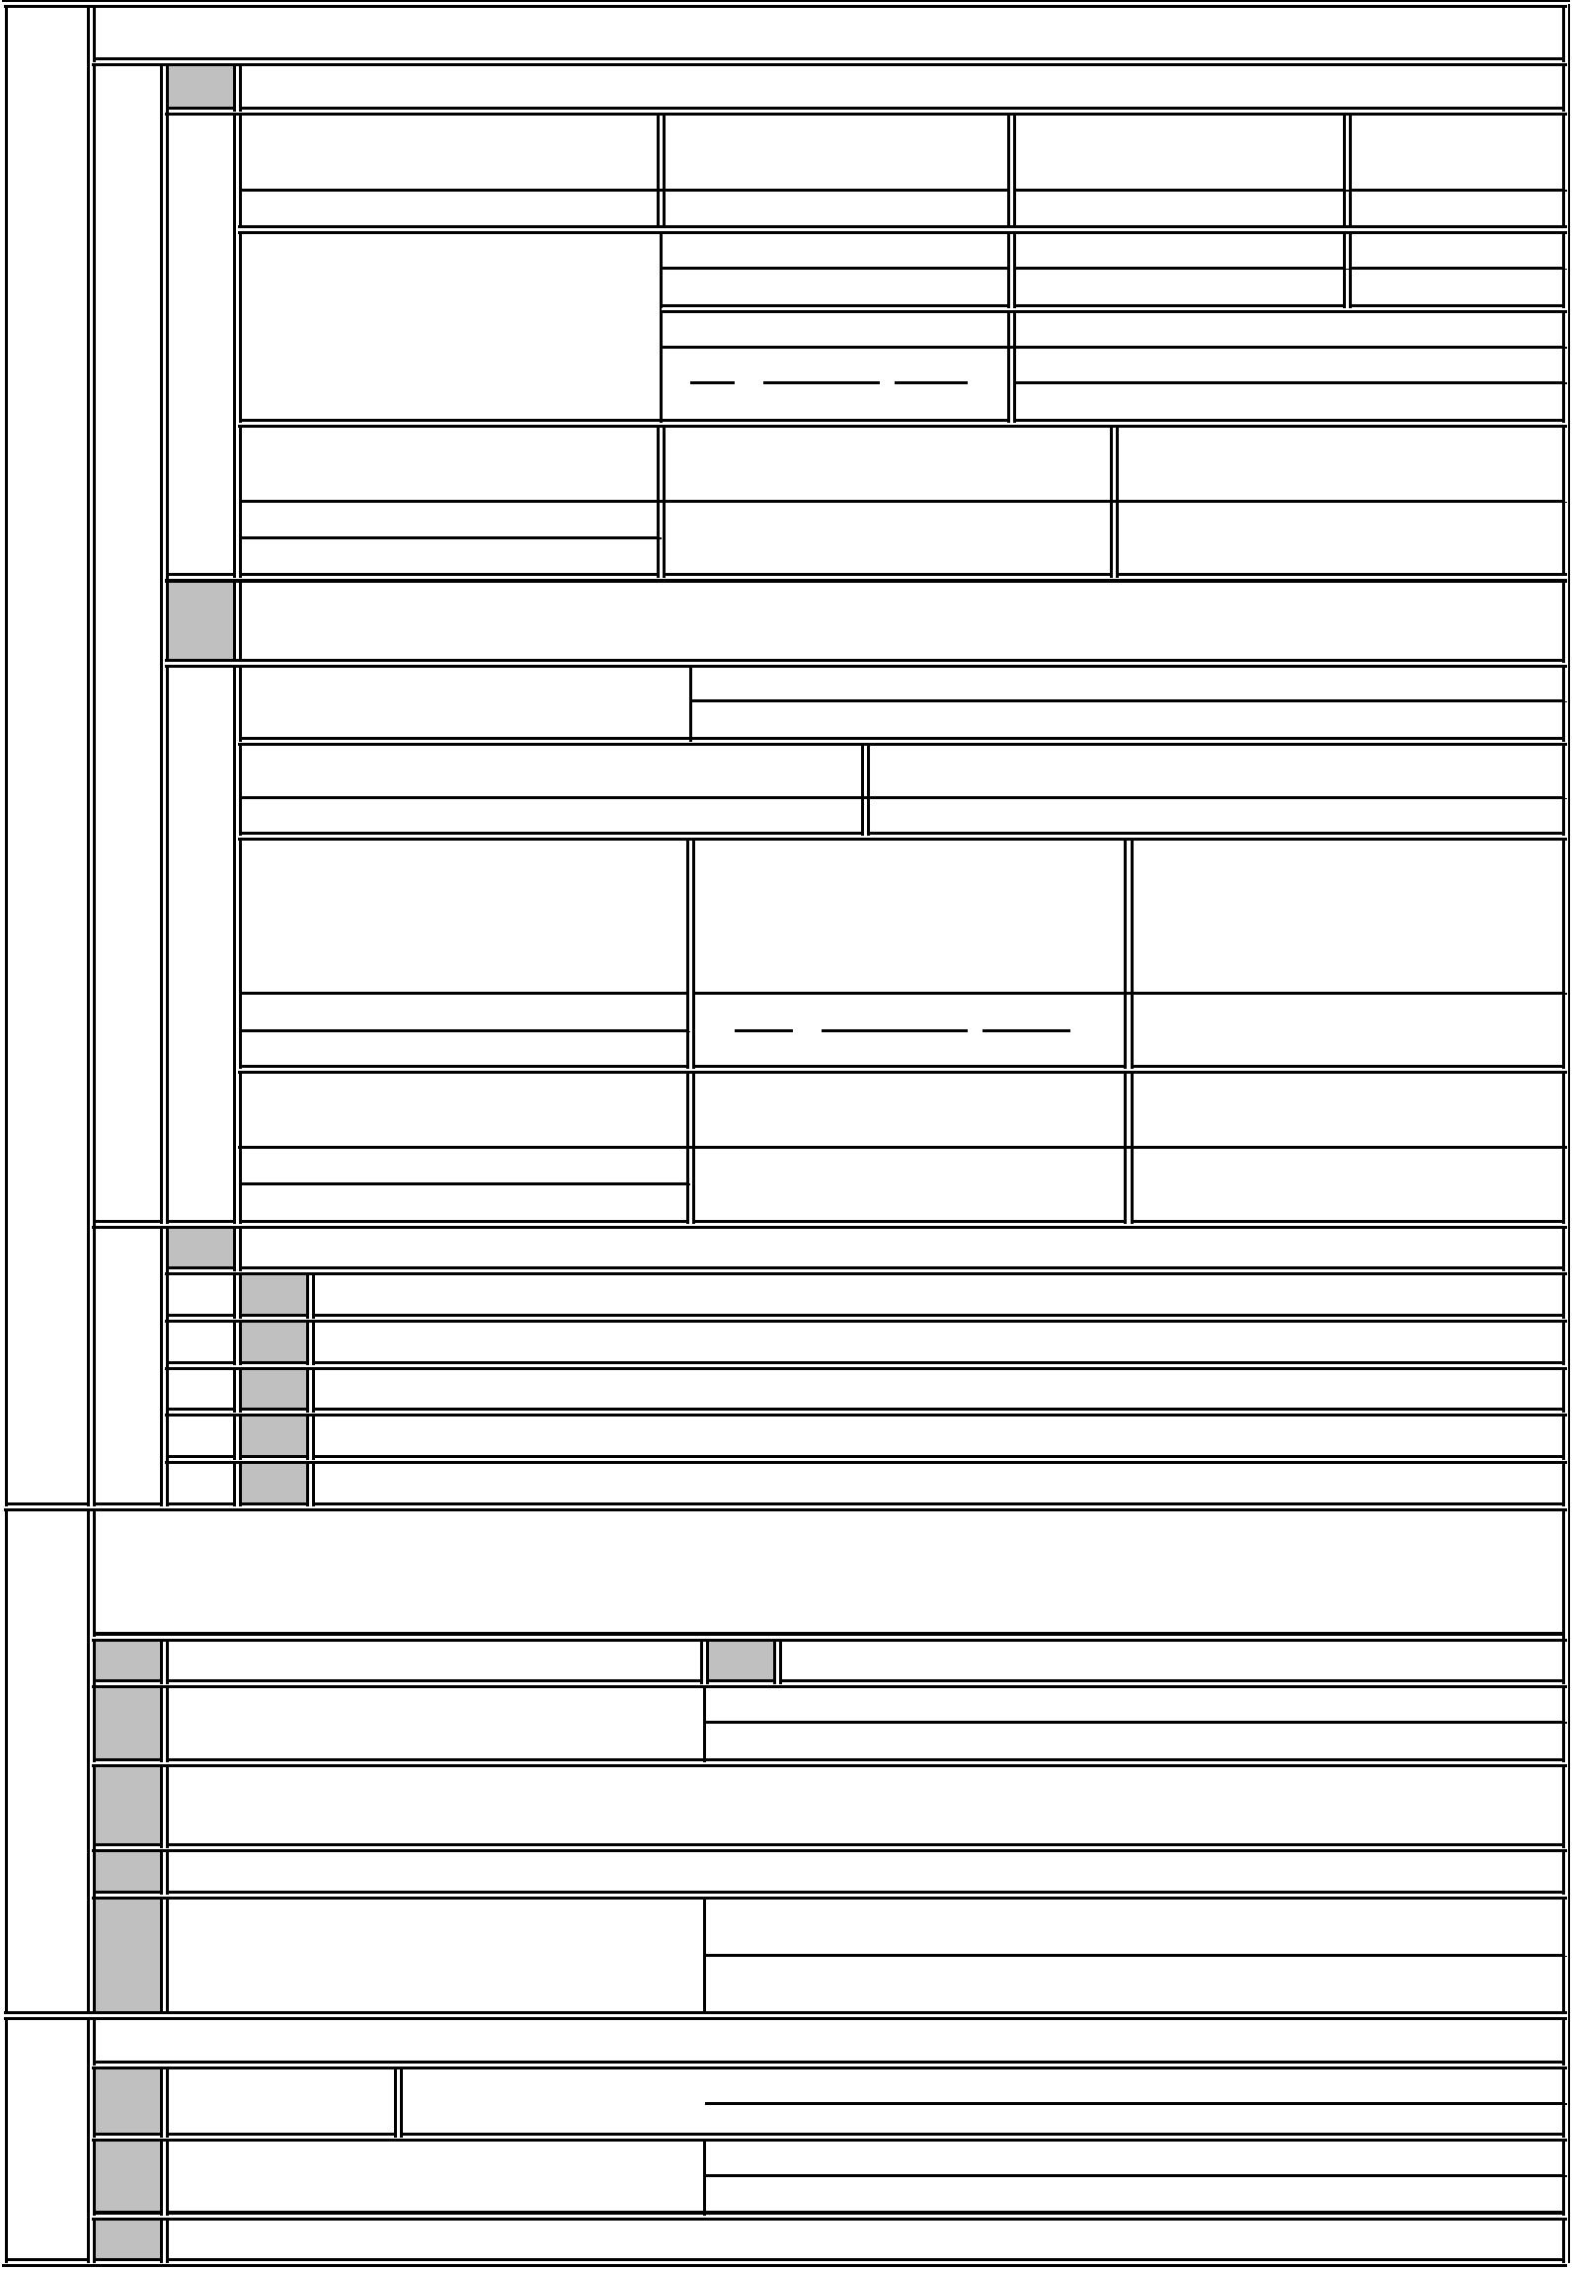

Лист №
Всего листов
7
Заявитель:
Собственник объекта адресации или лицо, обладающее иным вещным правом на объект
адресации
Представитель собственника объекта адресации или лица, обладающего иным вещным правом
на объект адресации
физическое лицо:
отчество (полностью)
(при наличии):
ИНН (при
наличии):
фамилия:
имя (полностью):
вид:
серия:
номер:
документ,
удостоверяющий
личность:
дата выдачи:
»
кем выдан:
«
г.
адрес электронной почты
(при наличии):
почтовый адрес:
телефон для связи:
наименование и реквизиты документа, подтверждающего полномочия представителя:
юридическое лицо, в том числе орган государственной власти, иной государственный орган,
орган местного самоуправления:
полное наименование:
КПП (для российского юридического лица):
ИНН (для российского юридического лица):
страна регистрации
(инкорпорации)
(для иностранного юридического
лица):
дата регистрации
(для иностранного
юридического лица):
номер регистрации
(для иностранного
юридического лица):
«
»
г.
адрес электронной почты
(при наличии):
почтовый адрес:
телефон для связи:
наименование и реквизиты документа, подтверждающего полномочия представителя:
8
Документы, прилагаемые к заявлению:
Оригинал в количестве
Оригинал в количестве
экз., на
экз., на
экз., на
л.
л.
л.
Копия в количестве
Копия в количестве
Копия в количестве
экз., на
экз., на
экз., на
л.
л.
л.
Оригинал в количестве
9
Примечание:
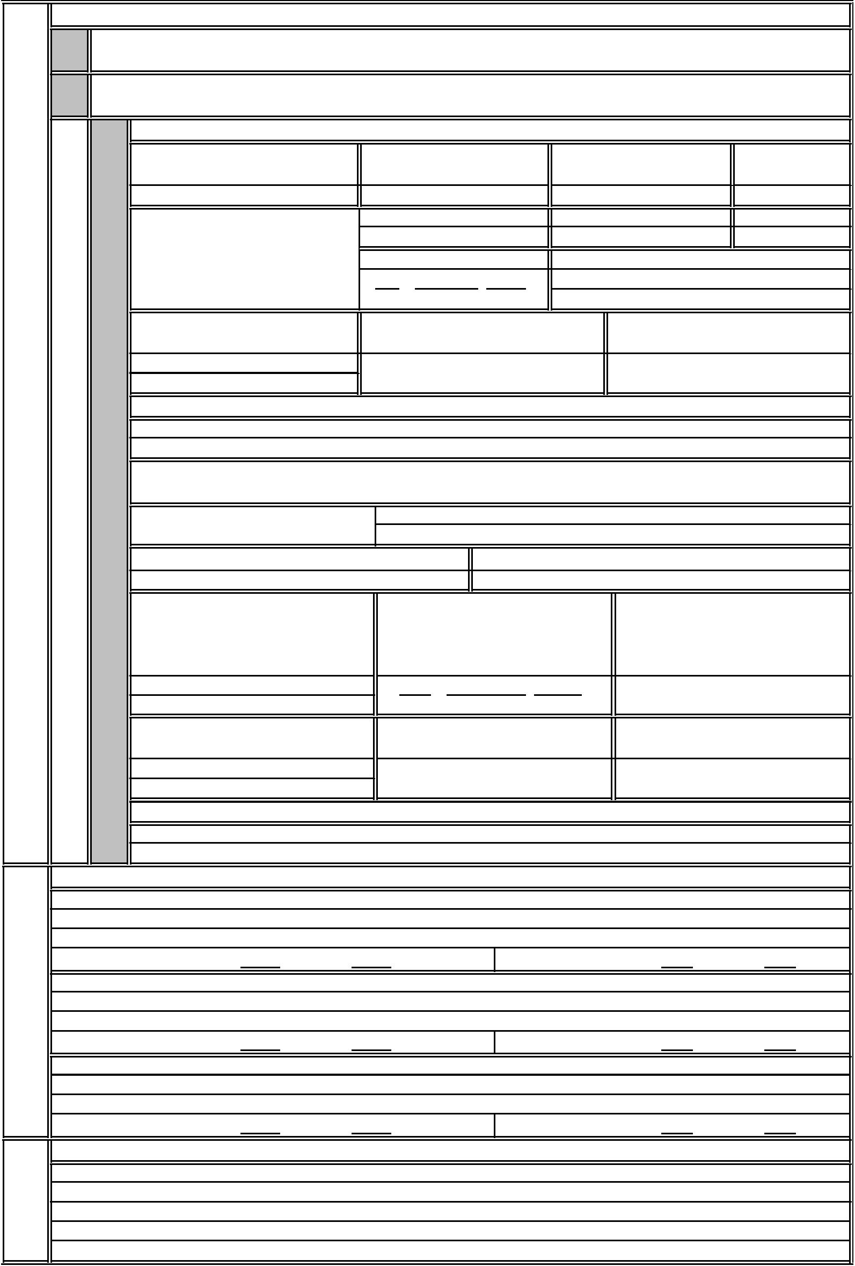

Лист №
Всего листов
10 Подтверждаю свое согласие, а также согласие представляемого мною лица на обработку персональных
данных (сбор, систематизацию, накопление, хранение, уточнение (обновление, изменение), использование,
распространение (в том числе передачу), обезличивание, блокирование, уничтожение персональных
данных,
а также иные действия, необходимые для обработки персональных данных в рамках
предоставления органами, осуществляющими присвоение, изменение и аннулирование адресов, в
соответствии с законодательством Российской Федерации), в том числе в автоматизированном режиме,
включая принятие решений на их основе органом, осуществляющим присвоение, изменение
аннулирование адресов, в целях предоставления государственной услуги.
и
11 Настоящим также подтверждаю, что:
сведения, указанные в настоящем заявлении, на дату представления заявления достоверны;
представленные правоустанавливающий(ие) документ(ы) и иные документы и содержащиеся в них
сведения соответствуют установленным законодательством Российской Федерации требованиям.
12
13
Подпись
Дата
"
"
г.
(подпись)
(инициалы, фамилия)
Отметка специалиста, принявшего заявление и приложенные к нему документы:
Примечание.
Заявление о присвоении объекту адресации адреса или аннулировании его адреса (далее - заявление) на бумажном носителе
оформляется на стандартных листах формата А4. На каждом листе указывается его порядковый номер. Нумерация листов
осуществляется по порядку в пределах всего документа арабскими цифрами. На каждом листе также указывается общее
количество листов, содержащихся в заявлении.
Если заявление заполняется заявителем самостоятельно на бумажном носителе, напротив выбранных сведений в
специально отведенной графе проставляется знак: «V»
(

).
При оформлении заявления на бумажном носителе заявителем или по его просьбе специалистом органа местного
самоуправления, органа государственной власти субъекта Российской Федерации - города федерального значения или органа
местного самоуправления внутригородского муниципального образования города федерального значения, уполномоченного
законом указанного субъекта Российской Федерации на присвоение объектам адресации адресов,
с использованием
компьютерной техники могут быть заполнены строки (элементы реквизита), имеющие отношение к конкретному заявлению. В
этом случае строки, не подлежащие заполнению, из формы заявления исключаются.

Приложение № 2
к Административному регламенту
предоставления муниципальной услуги
«Присвоение, аннулирование адреса
объекту адресации»

Расписка
в получении документов на предоставление муниципальной услуги
«Присвоение, аннулирование адреса объекту адресации»

В соответствии с пунктом 36 постановления Правительства Российской Федерации от 19.11.2014 № 1221 приняты документы, предоставленные заявителем (представителем заявителя) по собственной инициативе лично (посредством почтового отправления или через многофункциональный центр):

Документы | Реквизиты документа (реквизиты) | Отметка о получении (кол. листов)

Документы предоставлены:_____________________________________________________,
(Ф.И.О. гражданина или наименование юридического лица – заявителя)

Документы принял:
____________________________________ _____________ ________________
(должность) (подпись) (Ф.И.О.)

Дата приема документов: «____» ______________ 20__ года.

Приложение № 3
к Административному регламенту
предоставления муниципальной услуги
«Присвоение, аннулирование адреса
объекту адресации»
(Ф.И.О., адрес заявителя (представителя заявителя))
(регистрационный номер заявления о присвоении
объекту адресации адреса или аннулировании его адреса)
Решение об отказе
в присвоении объекту адресации адреса
или аннулировании его адреса
от |  | №

(наименование органа местного самоуправления, органа государственной власти субъекта Российской Федерации —
города федерального значения или органа местного самоуправления внутригородского муниципального образования
города федерального значения, уполномоченного законом субъекта Российской Федерации)
сообщает, что
(Ф.И.О. заявителя в дательном падеже, наименование, номер и дата выдачи документа,
подтверждающего личность, почтовый адрес — для физического лица; полное наименование, ИНН, КПП
(для российского юридического лица), страна, дата и номер регистрации (для иностранного юридического лица),
,
почтовый адрес — для юридического лица)
на основании Правил присвоения, изменения и аннулирования адресов, утвержденных постановлением Правительства Российской Федерации от 19 ноября 2014 г. № 1221, отказано
в присвоении (аннулировании) адреса следующему объекту адресации
(нужное подчеркнуть) |  | (вид и наименование объекта
адресации, описание местонахождения объекта адресации в случае обращения заявителя о присвоении объекту адресации адреса,
адрес объекта адресации в случае обращения заявителя об аннулировании его адреса)
в связи с
 |  |  | .
(основание отказа)

Уполномоченное лицо органа местного самоуправления, органа государственной власти субъекта Российской Федерации — города федерального значения или органа местного самоуправления внутригородского муниципального образования города федерального значения, уполномоченного законом субъекта Российской Федерации
(должность, Ф.И.О.) |  | (подпись)
М. П.

